Jordskælv, sultkatastrofe og krig i Ukraine: Gå for mennesker i verdens brændpunkter

Søndag den 12. marts går tusindvis af indsamlere på gaden, når Folkekirkens Nødhjælps Sogneindsamling løber af stablen. Det er 25. gang, at indsamlingen finder sted, og i år er fokus på de mange kriser og katastrofer, der lige nu hærger verden.

Afrikas Horn er ramt af den værste tørke i 40 år. I Ukraine er millioner af mennesker på flugt fra krigen, og i Tyrkiet og Syrien kæmper befolkningen for at overleve efter de voldsomme jordskælv.
Derfor går tusindvis af mennesker landet over på gaden søndag den 12. marts for at samle ind til mennesker i nød i verdens brændpunkter.
Det er 25. gang, at frivillige griber indsamlingsbøssen og samler ind til Folkekirkens Nødhjælps årlige indsamling, hvor alle – store som små – kan være med.
”Vi er mange, der føler os magtesløse, når vi hører om store kriser, der rammer verden. Man får brug for at gøre noget, og derfor er jeg så glad for, at vi her i [indsæt sogn/by] kan samle ind og sammen kan gøre en forskel,” siger [indsæt navn], indsamlingsleder i [indsæt sogn/by].
Indsamlingen har i år fokus på tre højaktuelle kriser.
På Afrikas Horn dør et menneske af sult hvert 48. sekund, og her hjælper Folkekirkens Nødhjælp med både akutte og langsigtede løsninger, så familier står stærkere over for den ekstreme tørke. Det er blandt andet ved at give klimastærke frø, så høsten ikke går tabt.
I Ukraine hjælper Folkekirkens Nødhjælp i flygtningecentre og støtter værtsfamilier, der huser mennesker på flugt. Organisationen hjælper også med generatorer og varmeforsyning, med minerydning og oplysning om ueksploderet ammunition og med juridisk hjælp til ofre for at kunne dokumentere krigsforbrydelser. Arbejdet i Ukraine handler både om den akutte hjælp og de mere langsigtede indsatser.
I det nordlige Syrien uddeler Folkekirkens Nødhjælp akutte forsyninger som mad, rent vand, tæpper og hygiejneprodukter til mennesker, der har mistet alt i jordskælvet. Det er svært at få nødhjælp ind i de ramte områder, men Folkekirkens Nødhjælp samarbejder med lokale organisationer, der i forvejen arbejder i det nordlige Syrien og har derfor haft mulighed for at rykke hurtigt ud.
”I Folkekirkens Nødhjælp arbejder vi der, hvor nøden er størst. Vi er vant til at håndtere rigtig mange kriser på samme tid. Det har vi også valgt at afspejle i årets indsamling, fordi millioner af mennesker har brug for hjælp, og det er uanset om de bor i Etiopien, Ukraine eller Syrien,” siger generalsekretær Birgitte Qvist-Sørensen.
Du kan også være med. Meld dig som indsamler på nødhjælp.dk

Eksempler på pressefotos:
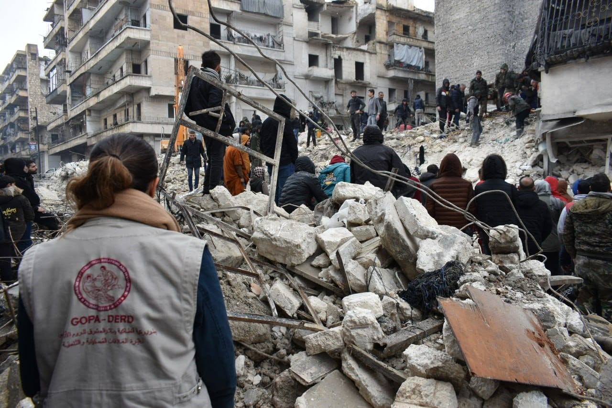
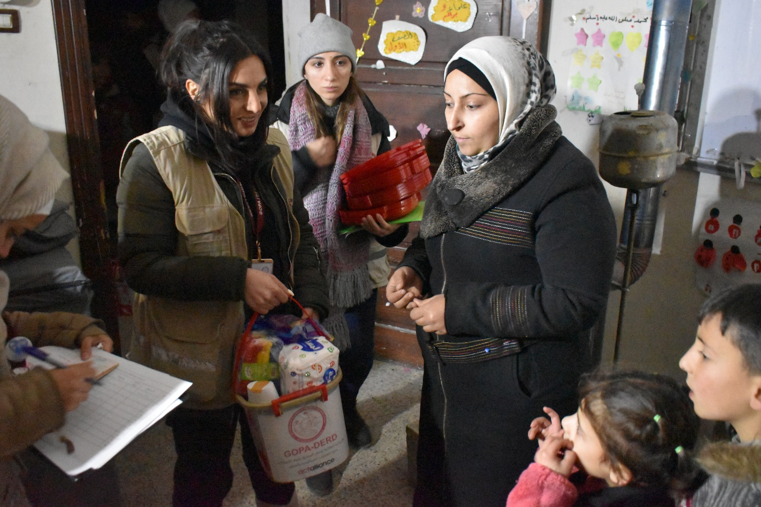
Fotokrediteres: GOPDA-DERD/Folkekirkens Nødhjælp.
Du kan finde alternative pressebilleder i mappen ”presse og pr” i FISK.
Har du spørgsmål til pressemeddelelsen eller ønsker til andet materiale kan du kontakte journalist Christina Pedersen chpe@dca.dk

